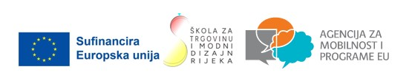
PRIJAVNICA ZA NASTAVNIKE U PRATNJI ZA NATJEČAJ ERASMUS+ 2025.
(br. projekta 2025-1-HR01-KA121-VET-000309548)

Ispunite odgovarajuću tablicu ovisno o VRSTI AKTIVNOSTI koju prijavljujete i donesite osobno u administraciju škole zaključno s 12.12.2025. g. Ako je potrebno, dodajte retke u tablicu. OBAVEZNA su polja označena zvjezdicom. Nepotpune prijave neće se moći uzeti u obzir. Za sva pitanja obratite se školskoj Erasmus koordinatorici i provjerite Erasmus+ 2025 vodič kroz program.

VRSTA AKTIVNOSTI | IME I PREZIME SUDIONIKA | TRAJANJE MOBILNOSTI PO SUDIONIKU U DANIMA* | PARTNERSKA USTANOVA, MJESTO, DRŽAVA | CILJ AKTIVNOSTI* | PODRUČJE /AKTIV* | KOORDINATOR MOBILNOSTI*

Potpis:

